
「現場力向上を図る品質経営を探る！」
～品質力が企業の永続的発展の鍵をにぎる！～
平成２９年度第５回先端技術セミナー

顧客に取って、ＱＣＤにおけるコストや納期は、顕在化しており選ぶことが出来ますが、品質は潜在化しており、調達後に顕在化するリスクを持っています。その意味において、顧客に取っての最大の関心事は、品質と言えます。
そうした状況において、この度（一財）日本科学技術連盟主催の「企業の品質経営度調査」の総合ランキングにおいて、2014年に１位、201６年に２位の栄誉を勝ち得られている地元コニカミノルタ（株）殿より、地域連携の一環として品質経営のノウハウを提供いただけることになりました。
具体的には「顧客満足を高める品質経営」と、「製造業における現場力向上
活動」、並びに「サプライヤーと歩む品質改善への取組み」を、事例をまじえ
てご紹介いただきます。
品質経営に関わる多くの皆様の活動の一助となることを願っています。



◎日時：平成29年12月22日（金）午後4時～6時30分
◎場所：八王子先端技術センター「開発・交流プラザ」

＜講演＞（16:00～18:30） 講師：コニカミノルタ株式会社 殿

テキスタイル営業グループ
課長代理（技術営業） 坂田 晋 氏

講演① （16:00～16:30）
顧客満足を高める品質経営
環境経営・品質推進部 品質経営グループ
部長 石田 太 氏
講演② （16:30～17:30）
製造業における現場力向上活動
～プロセス改善、生産力診断、変化点・変更点管理など～
同グループ シニアパートナー 橘 正敏 氏
講演③ （17:40～18:30）
サプライヤーと歩む品質改善への取組み
～品質問題対応、工場着荷時の不良ゼロ活動など～
同グループ 係長 白田 敦 氏

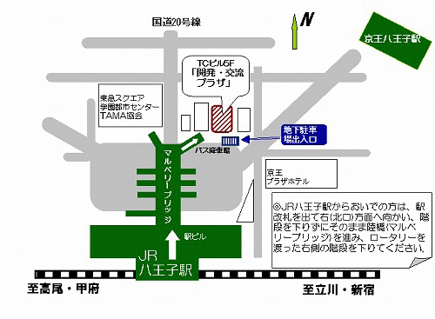
会場案内図：拡大
CELEO北館

◎主催：八王子市 後援：一般社団法人 首都圏産業活性化協会／サイバーシルクロード八王子
◎参加費無料､定員50名（先着順） ◎講演会終了後､午後７時半頃まで交流会を予定､参加費１,000円

○参加申込先
八王子先端技術センター｢開発･交流プラザ｣までFax又はメールでご連絡ください｡
℡/fax 042-648-3276 ｅ-mail u6895cu429x@asahi-net.or.jp
社名 業種
参加者氏名 役職 交流会参加 する しない
℡ ｅ-mail
参加者名簿（℡、ｅ-mailは不記載）を配布しますが記載への同意を する しない
※申込に際し記載して頂きましたデータは、東京都・八王子市が主催・後援するセミナーや関連する機関からのご案内や
情報提供等に使用させて頂くことがあります。

